
МИНОБРНАУКИ РОССИИ
Федеральное государственное бюджетное образовательное учреждение
высшего образования
«МИРЭА − Российский технологический университет»
РТУ МИРЭА

Практическое занятие № 6
по дисциплине «Программирование корпоративных сетей»

Тема работы: Управление табличными структурами DataFrame в RPA
Вариант: 32

Выполнил: |  | студент группы  ЭФБО-03-23 |  |  |  | Черников А.М.
 |  | (группа) |  | (подпись) |  | (Фамилия И.О.)
Принял: |  | доц. |  |  |  | Ящун Т.В.
 |  | (должность) |  | (подпись) |  | (Фамилия И.О.)

Москва
2026

ТЕОРЕТИЧЕСКАЯ ЧАСТЬ

Основные понятия
В современных RPA-проектах робот редко работает только с отдельными пе- ременными. Чаще всего он взаимодействует с массивами данных: выгрузками из Excel, Google Sheets, CRM-систем, бухгалтерских программ, API-сервисов.
Для эффективной обработки таких данных используется структура DataFrame – табличная модель хранения информации, состоящая из строк и столбцов.

Если представить переменную как одну ячейку, список – как один столбец, то DataFrame – это полноценная таблица с логической структурой:
  - строки – записи (клиенты, заказы, сотрудники);
  - столбцы – характеристики (имя, дата, сумма, статус);
  - индексы – техническая нумерация строк;
  - типы данных – текст, число, дата, логическое значение.
В RPA DataFrame применяется как основной инструмент для:
  - обработки выгрузок;
  - объединения данных из разных источников;
  - фильтрации информации;
  - расчётов и агрегации;
  - подготовки итоговых отчетов.
Работа с DataFrame приближает разработчика RPA к уровню аналитической обработки данных и позволяет строить сложные сценарии без использования внешних инструментов.
После изучения темы вы сможете:
  - Понимать архитектуру и логику работы структуры DataFrame в Puzzle RPA
  - Самостоятельно создавать DataFrame из различных источников данных
  - Добавлять строки и столбцы с соблюдением структуры и типов данных
  - Объединять таблицы по ключам с учетом бизнес-логики процесса
  - Корректно добавлять таблицы по строкам и по столбцам
  - Преобразовывать DataFrame в словарь и другие форматы для передачи в функции и формы
  - Применять фильтрацию для отбора нужных записей
  - Выполнять группировку данных и рассчитывать агрегированные показатели
  - Строить аналитическую логику внутри RPA-процесса без использования внешних инструментов
  - Проектировать устойчивые автоматизации, основанные на обработке таб- личных данных
Вы научитесь избегать типичных ошибок:
  - Несоответствие структуры при добавлении строк
  - Ошибки типов данных (текст вместо числа, строка вместо даты)
  - Потеря данных при объединении таблиц
  - Дублирование записей
  - Неверный выбор типа объединения (inner/left/right)
  - Нарушение логики при добавлении таблиц по строкам и столбцам
  - Ошибки фильтрации из-за некорректных условий
  - Некорректная группировка без указания агрегирующей функции
  - Перезапись переменных и потеря промежуточных данных
В результате вы будете не просто использовать DataFrame, а осознанно управлять табличными структурами внутри архитектуры RPA-процесса.

Понятие DataFrame в RPA
В классическом понимании робот – это инструмент, который повторяет дей- ствия пользователя: нажимает кнопки, вводит текст, скачивает файлы.
Но в продвинутой автоматизации робот – это система обработки данных.
И именно здесь появляется ключевая структура – DataFrame. DataFrame – это табличная модель хранения данных, представляющая собой упорядоченную структуру строк и столбцов, где каждая колонка имеет имя и тип данных, а каж- дая строка – логическую запись.
В RPA DataFrame – это не просто таблица. Это:
  - контейнер бизнес-данных,
  - инструмент аналитики,
  - механизм принятия решений,
  - архитектурная основа процесса.
Если переменные – это отдельные значения, если списки – это линейная по- следовательность, то DataFrame – это многомерная логическая модель.
Именно поэтому в сложных процессах DataFrame становится ядром всей ло- гики. Многие начинающие воспринимают DataFrame как «таблицу в памяти». Но есть принципиальная разница между Excel-файлом и DataFrame:
Excel | DataFrame
Визуальная таблица | Программная структура
Зависит от файла | Работает в памяти
Требует ручной логики | Поддерживает встроенные операции
Ориентирован на пользователя | Ориентирован на обработку
DataFrame позволяет:
  - фильтровать данные без циклов,
  - объединять таблицы одной операцией,
  - рассчитывать агрегаты без ручного подсчета,
  - трансформировать данные за один шаг.
В продвинутом RPA-процессе количество циклов можно сократить в 2–3 ра- за, если грамотно использовать операции DataFrame вместо построчной обработ- ки.
Внутренняя логика DataFrame
DataFrame состоит из:
  - Столбцов (Columns) – логические признаки данных
  - Строк (Rows) – отдельные записи
  - Индекса (Index) – технической нумерации
  - Типов данных (Data Types) Каждый столбец имеет тип:
  - строковый,
  - числовой,
  - логический,
  - дата/время.

Типизация – это фундамент устойчивости процесса. Если изначально пра- вильно задать типы столбцов, можно избежать 70% ошибок при фильтрации и объединении.
Например:
  - текстовое "10000" не равно числовому 10000;
  - строка "01.02.2024" не равна дате 1 февраля 2024.
В реальных проектах робот работает минимум с двумя источниками данных:
  - бухгалтерская система
  - CRM
  - Excel-отчёт
  - Google таблица
  - API
Форматы данных отличаются. Названия столбцов отличаются. Типы данных отличаются. DataFrame становится универсальным слоем нормализации.
Процесс выглядит так:
  - Получили данные
  - Привели к единой структуре DataFrame
  - Очистили
  - Обработали
  - Отдали результат
Профессиональные RPA-разработчики всегда создают «эталонную структуру DataFrame», к которой приводят все входящие данные. Это делает процесс мас- штабируемым.

Главное отличие продвинутого подхода:
DataFrame используется не только для хранения данных, но и для построе- ния логики.
Через него можно:
  - определить, какие строки обрабатывать;
  - выявить дубликаты;
  - найти расхождения;
  - рассчитать показатели;
  - определить исключения. Например:
  - Если сумма оплаты меньше суммы счета – добавить в таблицу исключений.
  - Если дата просрочена – добавить флаг.
  - Если клиент новый – отметить его статус.
Это уже не просто таблица – это интеллектуальный фильтр.
Вместо хранения отдельных списков «успешно», «ошибка», «в работе» мож- но добавить столбец status в DataFrame и управлять всем процессом через фильтрацию.
Архитектурная роль DataFrame в процессе
В продвинутой архитектуре RPA процесс часто строится так:

  - Блок загрузки данных
  - Блок трансформации
  - Блок аналитики
  - Блок принятия решения
  - Блок вывода результата
Во всех этих блоках используется один и тот же DataFrame. Это снижает:
  - дублирование логики,
  - количество переменных,
  - риск потери данных.
Один DataFrame может проходить через весь процесс, постепенно «обогаща- ясь» новыми столбцами и результатами проверок.
Если робот работает с 10 строками – разницы почти нет. Но если данных 10 000? Построчная обработка становится медленной и сложной. DataFrame- операции работают быстрее и структурированнее.
Особенно это важно при:
  - ежедневных выгрузках,
  - финансовых отчётах,
  - массовой обработке заказов,
  - консолидации данных.
DataFrame позволяет:
  - работать пакетно,
  - выполнять операции над столбцами,
  - использовать группировку,
  - объединять таблицы без вложенных циклов.
Новички мыслят так: Робот взял строку → обработал → пошёл даль-
ше.
Продвинутый подход: Робот сформировал DataFrame → проанализи-
ровал массив → выделил нужные записи → выполнил действия.
Это другой уровень мышления.
DataFrame учит:
  - мыслить структурами,
  - проектировать данные заранее,
  - учитывать масштаб,
  - отделять бизнес-логику от технической реализации. Типичные заблуждения о DataFrame:
  - Это просто таблица
  - Его нужно использовать только при больших данных
  - Проще работать через циклы
  - Excel удобнее На практике:
  - DataFrame – это логический инструмент

  - Даже 20 строк удобнее фильтровать через структуру
  - Он уменьшает код и блоки
  - Повышает читаемость проекта
DataFrame в RPA – это:
  - структурированный контейнер данных
  - инструмент аналитики
  - средство объединения источников
  - механизм фильтрации
  - архитектурная основа процесса
Понимание DataFrame – это переход от автоматизации действий к автомати- зации обработки данных. Именно поэтому владение DataFrame является обяза- тельным навыком разработчика RPA высокого уровня.
Создание DataFrame в RPA
Создание DataFrame – это не просто технический шаг, а этап проектирования структуры будущего процесса.
Именно в момент создания таблицы закладывается логика обработки данных, их формат, устойчивость и масштабируемость.
Если структура задана правильно – дальнейшая работа упрощается в разы.
Если структура создана хаотично – процесс начинает «сыпаться» на этапе объединений, фильтрации и группировок.
Создать DataFrame – значит:
  - определить набор столбцов;
  - задать их имена;
  - определить типы данных;
  - сформировать начальную структуру (пустую или заполненную);
  - сохранить таблицу в переменную для дальнейшей обработки.
Это момент, когда вы переводите данные из хаотичного набора значений в управляемую модель. В продвинутом подходе DataFrame создаётся до начала об- работки, а не «по ходу» процесса.
Создание пустого DataFrame с заданной структурой
Это профессиональный подход. Вы заранее определяете столбцы:
  - order_id
  - client
  - amount
  - status
  - date
Даже если данных ещё нет, структура уже существует. Зачем это нужно?
  - гарантируется одинаковый формат при добавлении строк;
  - снижается риск несоответствия ключей;
  - упрощается объединение с другими таблицами;
Пустой DataFrame с заданной структурой – это «контейнер», в который ро- бот будет складывать обработанные данные.

Создание DataFrame из списка словарей
Если данные поступают в цикле (например, из формы или API), можно фор- мировать список записей, где каждая запись – словарь. Пример логики:
  - получаем данные;
  - формируем словарь;
  - добавляем в список;
  - создаём DataFrame из списка. Преимущество:
  - удобно работать с динамическими источниками;
  - гибкость структуры. Недостаток:
  - риск несовпадения ключей;
  - сложнее контролировать типы данных.
Если используете этот способ, заранее фиксируйте перечень ключей – это предотвращает появление «лишних» столбцов.
Создание DataFrame из Excel или Google Sheets
Один из самых частых сценариев. Робот:
  - Загружает файл.
  - Получает табличные данные.
  - Преобразует их в DataFrame. Важно учитывать:
  - есть ли заголовок;
  - в какой строке он расположен;
  - корректны ли названия столбцов;
  - есть ли пустые строки.
После загрузки данных почти всегда требуется этап «очистки структуры»:
  - удаление пустых строк,
  - переименование столбцов,
  - приведение типов.
Иначе дальнейшие операции могут работать некорректно.
Создание DataFrame из другого DataFrame
Иногда создаётся новая таблица:
  - как результат фильтрации;
  - как результат группировки;
  - как объединённая таблица.
Это уже этап трансформации, но по сути – создание нового объекта Data- Frame. Перед созданием DataFrame нужно ответить на вопросы:
  - Какие столбцы обязательны?
  - Какие будут расчетными?
  - Какие данные используются для объединения?
  - Какие типы данных нужны?

  - Какие столбцы будут участвовать в фильтрации?
Это превращает создание таблицы в архитектурный этап. Всегда разделяйте:
  - входные данные,
  - промежуточные данные,
  - итоговые данные.
Лучше создавать разные DataFrame для разных этапов, чем перегружать один.

Типы данных – критически важный момент
При создании DataFrame необходимо учитывать типизацию:
Тип | Где используется
Строка | Имена, статусы, коды
Число | Суммы, количество
Дата | Даты операций
Логический | Флаги проверки

Неправильный тип = потенциальная ошибка в будущем. Пример проблемы:
  - Сумма хранится как текст → фильтр «больше 10000» не работает.
  - Дата хранится как строка → сортировка работает некорректно.
Лучше сразу приводить столбцы к нужному типу после создания DataFrame, чем исправлять ошибки на этапе аналитики.
Именование столбцов – основа устойчивости Хорошая практика:
  - использовать понятные названия;
  - избегать пробелов;
  - не использовать спецсимволы;
  - придерживаться единого стиля (snake_case или camelCase). Плохой пример:
  - «Сумма оплаты»
  - «Дата операции (факт)»
  - Хороший пример:
  - payment_amount
  - operation_date
Это особенно важно при объединении таблиц по ключам. Частые ошибки при создании DataFrame:
  - Разные названия столбцов в одинаковых таблицах
  - Пробелы в названиях
  - Смешанные типы данных в одном столбце
  - Отсутствие проверки пустых данных
  - Создание таблицы без понимания будущих операций Создание DataFrame – это:

  - проектирование модели данных,
  - подготовка к аналитике,
  - формирование основы логики,
  - точка входа для всей обработки.
Если структура создана правильно, дальше процесс становится предсказуе- мым и логичным.
Если структура создана хаотично, робот будет постоянно «ломаться» при объединении, фильтрации и группировке.
Создание DataFrame в Puzzle RPA – это:
  - переход от набора переменных к системе;
  - основа аналитической автоматизации;
  - инструмент масштабируемости;
  - фундамент устойчивой архитектуры процесса.
Понимание этого этапа отличает начинающего разработчика от профессио- нала.

ТАБЛИЧНЫЕ ДАННЫЕ В PUZZLE RPA
В Puzzle RPA табличные данные чаще всего реализуются через структуру
DataFrame, которая становится рабочей моделью данных внутри процесса.
Важно понимать: робот не просто «кликает» по интерфейсу – он обрабатыва- ет данные. И чем лучше структурированы данные, тем стабильнее и масштабиру- емее автоматизация.
Работа с табличными данными в Puzzle RPA включает:
  - создание таблиц;
  - изменение структуры (добавление строк и столбцов);
  - объединение данных;
  - фильтрацию и группировку;
  - преобразование форматов;
  - подготовку аналитических результатов.
Освоение этих инструментов переводит разработчика на уровень проектиро- вания процессов, где управление данными становится основой всей логики авто- матизации.
В данной методичке мы рассмотрим принципы работы с табличными струк- турами и научимся применять их для построения устойчивых, профессиональных RPA-решений.
В Puzzle RPA все инструменты для работы с таблицами собраны во вкладке
«Стандартные → Табличные данные».
Это отдельная группа блоков, предназначенная для создания, трансформации и аналитической обработки структурированных данных внутри процесса.
Давайте рассмотрим каждый блок подробно и с точки зрения архитектуры применения.

Блок «Создать DataFrame»
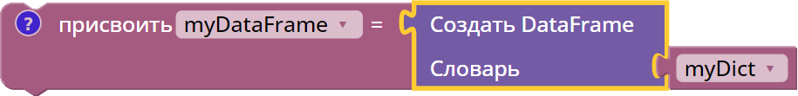
Блок «Создать DataFrame» – это фундамент работы с табличными данными в Puzzle RPA. Блок позволяет создать DataFrame. Для этого блоку необходимо пе- редать словарь. Созданный DataFrame сохраняется в переменную.
Правильное использование этого блока закладывает основу для всех после- дующих операций: добавления строк и столбцов, объединения таблиц, фильтра- ции и группировки.
Блок «Создать DataFrame» используется для:
  - создания новой табличной структуры для хранения данных;
  - подготовки пустого DataFrame с заданной структурой;
  - централизованного хранения данных для аналитических и операционных действий в процессе.
Блок «Создать DataFrame» – это точка входа для работы с табличными дан- ными в Puzzle RPA.
Пример использования.
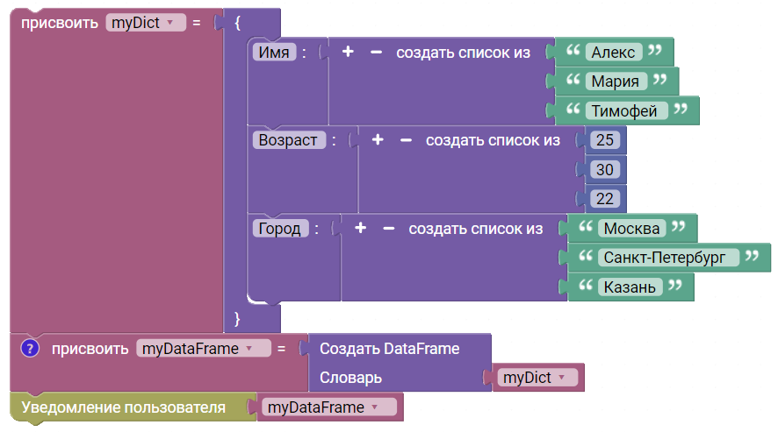
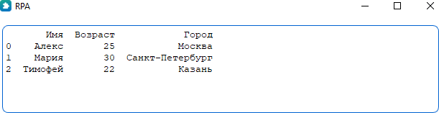
В данном примере создается словарь с тремя ключами (каждый ключ соот- ветствует столбцу таблицы). В качестве значений в словарях выступают списки, в которых каждое значение соответствует ячейке одной из строк. На основе словаря создается DataFrame. Созданный DataFrame выводится на экран.
Блок «Добавить строку в DataFrame»
Блок «Добавить строку в DataFrame» – это основной инструмент для накоп- ления данных в процессе автоматизации. Он позволяет добавить новую запись в существующую таблицу, сохраняя её структуру и типы данных.

Правильное использование этого блока делает процесс устойчивым и мас- штабируемым, особенно при работе с динамическими или повторяющимися дан- ными.
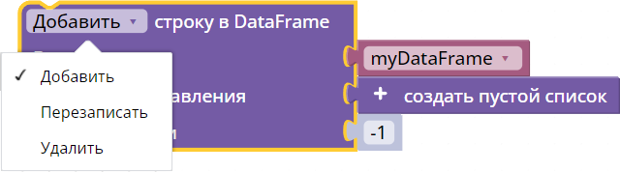
Блок позволяет добавить, перезаписать и удалить строку в DataFrame. При этом необходимо указать сам DataFrame, строку для добавления/перезаписи и номер позиции.
- Добавить строку в существующий DataFrame. Блок позволяет накапливать данные в цикле или по мере поступления информации.
Добавление строки – это основной способ построчной сборки данных без разрушения структуры таблицы.
- Перезаписать строку – позволяет изменить существующую запись в DataFrame, сохраняя структуру таблицы. Это важный инструмент для корректи- ровки данных, обновления статусов и исправления ошибок в процессе автомати- зации. Правильное использование блока помогает поддерживать актуальность и целостность таблицы, без необходимости создавать новую структуру или удалять старые строки вручную.
- Удалить строку – позволяет удалять одну или несколько записей из DataFrame. Это важный инструмент для управления актуальностью данных, очистки таблицы и исключения ненужных или некорректных записей. Правиль- ное использование блока помогает поддерживать чистоту и согласованность таб- лицы, избегая накопления лишних данных и ошибок в дальнейшем.
Блок «Добавить столбец в DataFrame»
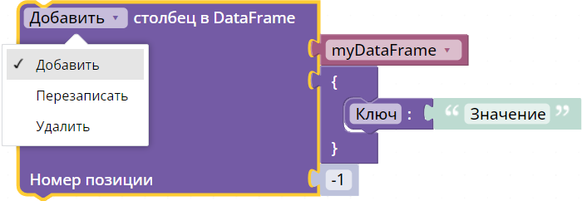
Блок позволяет добавить, перезаписать и удалить столбец в DataFrame. При этом необходимо указать сам DataFrame, словарь для добавления/перезаписи и номер позиции.
- Блок «Добавить столбец» позволяет расширить существующую таблицу новым признаком или расчётным полем. Это ключевой инструмент для дополне-

ния информации, создания флагов обработки, расчётных полей и аналитики внут- ри DataFrame. Правильное использование блока помогает сделать таблицу пол- ной, информативной и готовой для последующей обработки
- Блок «Перезаписать столбец» позволяет изменить все значения одного столбца или отдельных ячеек в DataFrame. Это ключевой инструмент для обнов- ления данных, корректировки расчётов и изменения статусовбез разрушения структуры таблицы. Использование этого блока делает DataFrame динамической и управляемой структурой, где можно оперативно менять данные на основе усло- вий или результатов вычислений.
- Блок «Удалить столбец» позволяет удалить один или несколько столбцов из DataFrame. Это важный инструмент для очистки таблицы, оптимизации струк- туры и подготовки данных к дальнейшей обработке. Правильное использование блока помогает поддерживать чистоту, актуальность и удобочитаемость таблицы- без разрушения её целостности.
Блок «Преобразовать DataFrame в словарь»
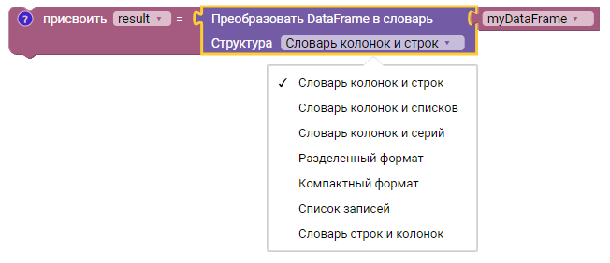
Блок позволяет преобразовать DataFrame в словарь со структурой:
  - Словарь колонок и строк: Каждая колонка превращается в словарь, где клю- чи – это строки, а значения – данные из ячеек;
  - Словарь колонок и списков: Каждая колонка превращается в список значе- ний из всех строк;
  - Словарь колонок и серий: Каждая колонка становится объектом Series (по- хож на список, но с дополнительными метками строк);
  - Разделенный формат: Создает отдельные списки для строк, колонок и дан- ных;
  - Компактный формат: То же, что “Разделенный формат”, но дополнительно включает имена строк и колонок;
  - Список записей: Каждый ряд превращается в словарь, где ключи – это имена колонок, а значения – данные;
  - Словарь строк и колонок: Ключи – это строки, а значения – вложенные сло- вари с колонками и их данными.

Этот блок особенно важен, когда требуется работать с отдельными записями или передавать данные вне DataFrame, сохраняя структуру и связь столбцов и строк.

Блок «Объединить таблицы (По Ключам)»
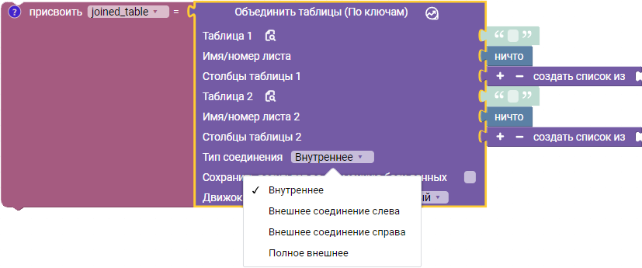
Блок позволяет объединить таблицы (По Ключам). Необходимо указать:
  - Таблица 1 – Путь к файлу или DataFrame первого источника данных;
  - Имя/номер листа – Имя или порядковый номер листа в таблице 1; Если в разъеме Имя/номер листа используется блок Ничто, будет использоваться первый лист книги Excel.
  - Столбцы таблицы 1 – Ключи для первого источника;
  - Таблица 2 – Путь к файлу или DataFrame второго источника данных;
  - Имя/номер листа 2 – Имя или порядковый номер листа в таблице 2;
  - Столбцы таблицы 2 – Ключи для второго источника;;
  - Тип соединения – Определяет тип объединения:
- Внутреннее: используются только те индексы, которые присутствуют в обоих таблицах;
- Внешнее соединение слева: используются все индексы из первой таблицы, а индексы из второй таблицы, не совпадающие с первой, будут заполнены значениями NaN;
- Внешнее соединение справа: используются все индексы из второй табли- цы, а индексы из первой таблицы, не совпадающие с ней, будут заполнены значениями NaN;
- Полное внешнее: используются все индексы из обоих таблицы. Если ин- декс отсутствует в одной из них, будет заполнено значением NaN.
  - Сохранить результат во временную базу данных – чекбокс позволяет сохра- нить промежуточный результат в базу данных; временная база данных пред- назначена исключительно для разработки и отладки алгоритмов программ- ных роботов и сохраняется в директорию:

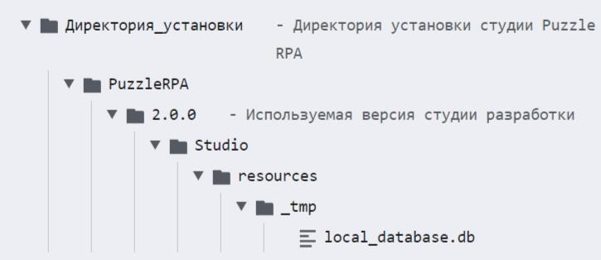
Для использования созданной базы данных необходимо указать путь к файлу local_database.db в блоках “Табличные данные” в поле “Таблица”.
  - Движок обработки данных – Определяет способ использования ресурсов процессора при обработке таблиц.
Визуализация данных
Для визуальной работы с данными, кликните по кнопке: 
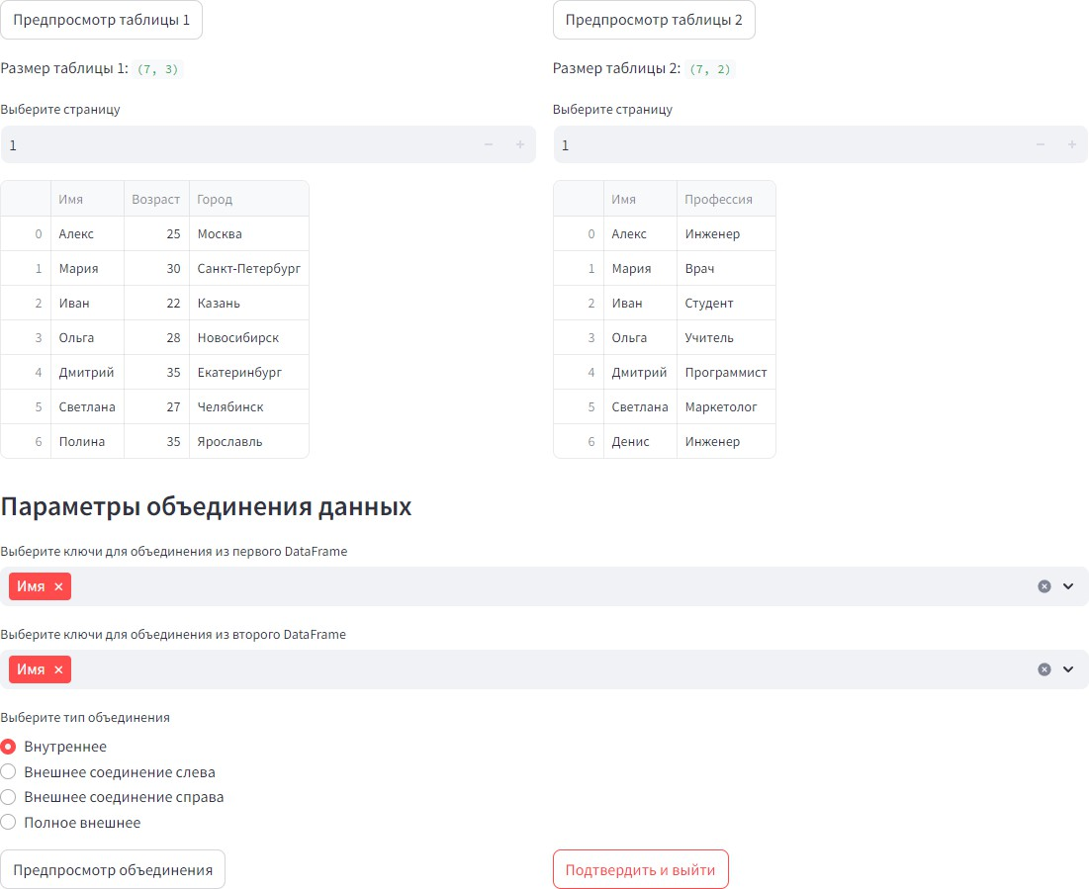
Форма визуализации данных – встроенный инструмент Puzzle RPA, который позволяет загружать и просматривать различные наборы данных.
Блок «Объединить таблицы» – это один из самых мощных инструментов для работы с табличными данными, аналогичный SQL JOIN, который используется для сопоставления и интеграции информации из разных источников.
Правильное использование блока позволяет создавать консолидированные таблицы, готовые для анализа, отчётности и дальнейшей автоматизации.

Блок «Добавить таблицы (По Строкам или Столбцам)»
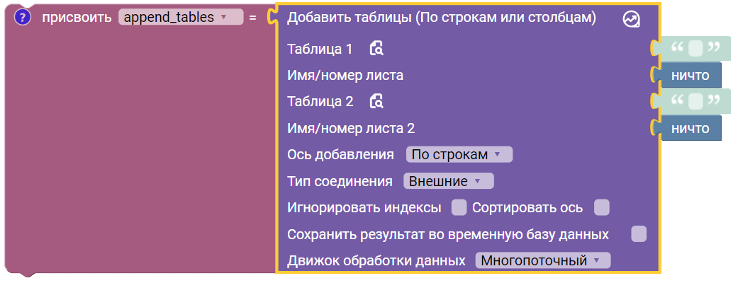
Блок позволяет добавить таблицы (По Строкам или Столбцам). Необходимо указать:
  - Таблицу 1 – Путь к файлу или DataFrame первого источника данных;
  - Имя/номер листа – Имя или порядковый номер листа в таблице 1; Если в разъеме Имя/номер листа используется блок Ничто, будет использоваться первый лист книги Excel.
  - Таблицу 2 – Путь к файлу или DataFrame второго источника данных;
  - Имя/номер листа 2 – Имя или порядковый номер листа в таблице 2;
  - Ось добавления – Определяет направление объединения: По строкам: Новые строки будут добавлены ниже существующих; По столбцам: Новые столбцы будут добавлены справа от существующих.
  - Тип соединения – определяет, как обрабатывать индексы, которые не совпа- дают: Внешнее: объединяет все индексы из всех объектов. Если индекс от- сутствует в одном из объектов, в результате будет NaN (пустое значение); Внутреннее: объединяет только те индексы, которые присутствуют во всех объектах.
  - Игнорировать индексы – Опция сбрасывает индексы в объединённом
DataFrame;
  - Сортировать ось – Опция сортирует оси, если требуется для объединения;

  - Сохранить результат во временную базу данных – чекбокс позволяет сохра- нить промежуточный результат в базу данных; временная база данных пред- назначена исключительно для разработки и отладки алгоритмов программ- ных роботов и сохраняется в директорию:
Для использования созданной базы данных необходимо указать путь к файлу local_database.db в блоках “Табличные данные” в поле “Таблица”.

  - Движок обработки данных–Определяет способ использования ресурсов про- цессора при обработке таблиц.
Для визуальной работы с данными, кликните по кнопке:  Добавление таблиц используется:
  - для консолидации данных;
  - для сборки промежуточных результатов;
  - для построения единого реестра;
  - для формирования отчёта.
Это инструмент структурного расширения DataFrame.

Блок «Группировать табличные данные»
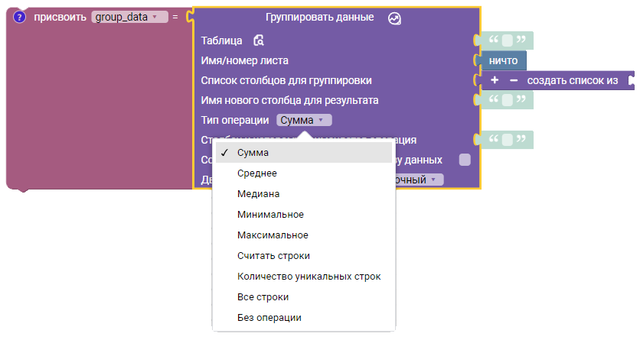
Блок позволяет объединить таблицы (По Ключам). Необходимо указать:
  - Таблицу – Путь к файлу или DataFrame источника данных;
  - Имя/номер листа – Имя или порядковый номер листа в таблице 1;
  - Список столбцов для группировки – Столбец или список столбцов для груп- пировки;
  - Имя нового столбца для результата – Имя нового столбца для результата операции;
  - Тип операции – Название операции:
- Сумма: Вычисляет общую сумму значений в выбранной колонке для каж- дой группы;
- Среднее: Рассчитывает среднее значение для выбранной колонки в каждой группе;
- Медиана: Определяет среднее значение ряда чисел, разделяя его на две равные части.
- Минимальное: Определяет наименьшее значение в выбранной колонке для каждой группы;
- Максимальное: Находит наибольшее значение в выбранной колонке для каждой группы;
- Считать строки: Подсчитывает общее количество строк в каждой группе;

- Количество уникальных строк: Подсчитывает количество уникальных значений в выбранной колонке для каждой группы;
- Все строки: Возвращает все строки данных, сгруппированных по выбран- ным критериям, без изменений;
- Без операции: Оставляет данные без каких-либо агрегирующих операций, показывая исходные значения.
  - Столбец к которому применяется операция–Имя столбца для применения операции;
  - Сохранить результат во временную базу данных – Чекбокс позволяет сохра- нить промежуточный результат в базу данных;
  - Движок обработки данных – Определяет способ использования ресурсов процессора при обработке таблиц.
Для визуальной работы с данными, кликните по кнопке: 
Блок «Группировать табличные данные» – это инструмент аналитики, кото- рый позволяет объединять строки DataFrame по одному или нескольким призна- кам и выполнять над ними агрегирующие операции (сумма, количество, среднее и т.д.).
Если фильтрация отвечает на вопрос «какие строки нам нужны?», то группи- ровка отвечает на вопрос «какую сводную информацию мы можем из них полу- чить?». Это уже уровень аналитического мышления в RPA

Блок «Фильтровать табличные данные»
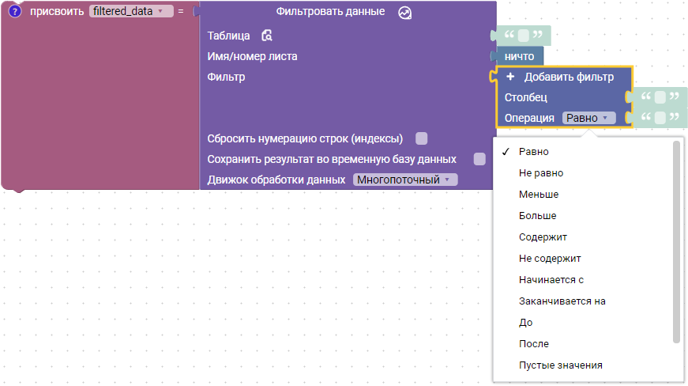
Блок позволяет фильтровать табличные данные. Необходимо указать:
  - Таблицу – Путь к файлу или DataFrame источника данных;
  - Фильтр – Операции сравнения для фильтрации столбцов;
  - Сбросить нумерацию строк (индексы) – Чекбокс позволяет восстановить стандартную нумерацию;
  - Сохранить результат во временную базу данных – Чекбокс позволяет сохра- нить промежуточный результат в базу данных;
  - Движок обработки данных – Определяет способ использования ресурсов процессора при обработке таблиц.


Для визуальной работы с данными, кликните по кнопке:
Блок «Фильтровать табличные данные» позволяет отбирать строки
DataFrame по заданным условиям.
Это один из самых часто используемых и самых важных блоков при работе с таблицами, потому что именно фильтрация превращает «сырой массив данных» в точечную, управляемую выборку для дальнейших действий.
Если объединение таблиц – это про расширение данных, то фильтрация – это про сужение и точность.

ПРИМЕРЫ ЗАДАЧ
Пример 1 – Изменение строк в DataFrame
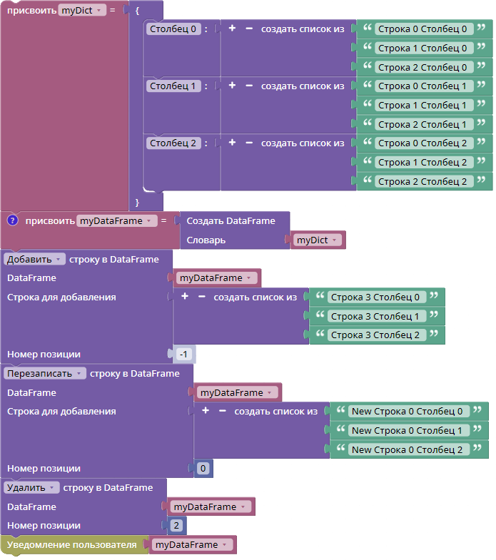
В данном примере создается DataFrame на основе словаря, после чего в сло- варь добавляется новая строка, перезаписывается нулевая строка и удаляется вто- рая строка.
Вывод результата на экран:
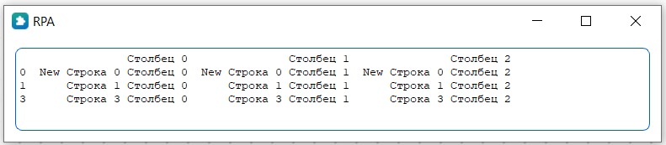

Пример 2 – Изменение столбцов в DataFrame
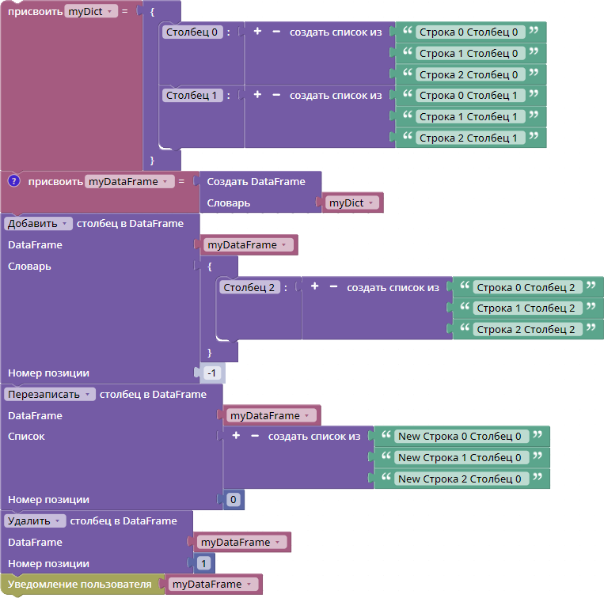
В данном примере на основе словаря создается DataFrame, после чего в DataFrame добавляется новый столбец, перезаписывается нулевой столбец и уда- ляется первый столбец.
Вывод результата на экран:
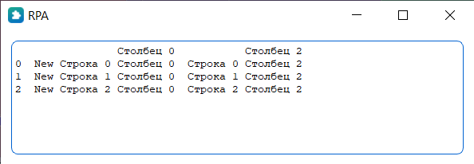

Пример 3 – Преобразование DataFrame в словарь
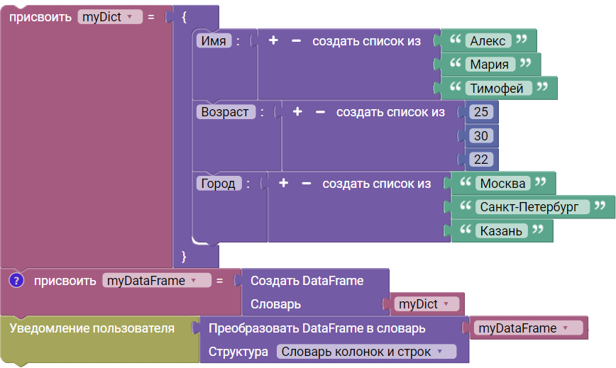
В данном примере блок преобразует DataFrame в словарь:
Вывод результата на экран:
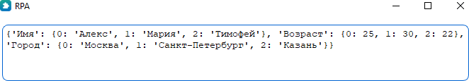
Пример 4 – Объединение DataFrame
В данном примере блок объединяет две таблицы:
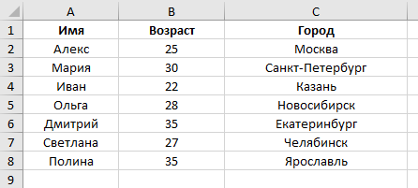
- Выбирается первая таблица из файла-Excel со следующим содержанием:
- Выбирается вторая таблица из файла-Excel со следующим содержанием:
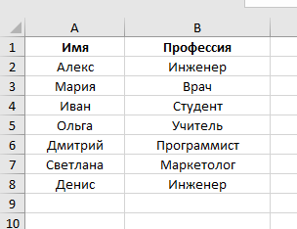
В качестве ключа для объединения, указывается общий столбец Имя для обо- их таблиц. В каждой таблице присутствуют уникальные значения для данного ключа.
Результаты для каждого типа соединения:
  - Внутреннее:

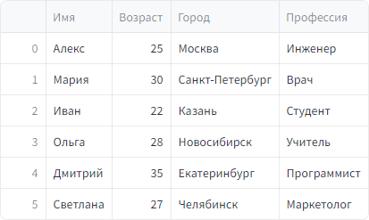
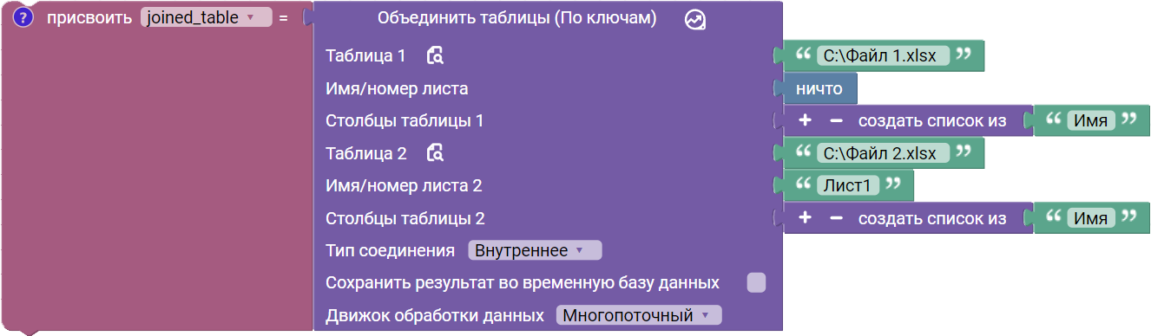
Результат выводится на экран.
Вывод результата на экран:
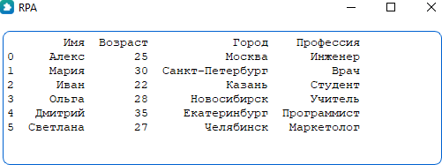
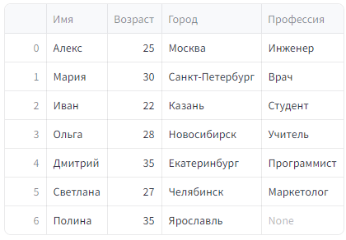
  - Внешнее соединение слева:
Результат выводится на экран.
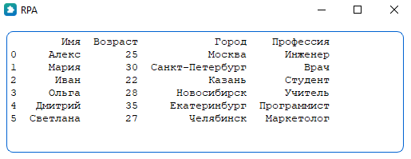

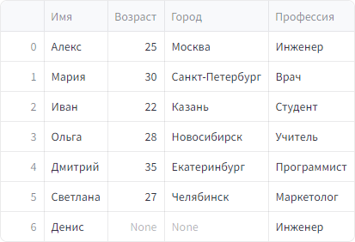
  - Внешнее соединение справа:
Результат выводится на экран.

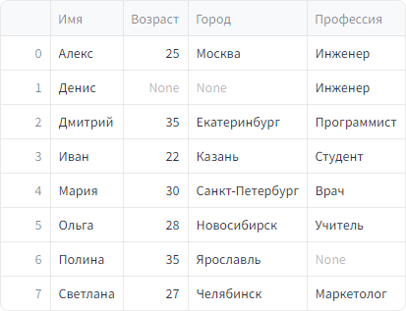
  - Полное внешнее:
Результат выводится на экран.


Пример 5 –Добавить DataFrame
В данном примере блок добавляет таблицу к исходной:
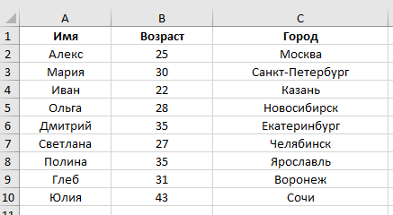
  - Выбирается первая таблица из файла-Excel со следующим содержанием:
  - Выбирается вторая таблица из файла-Excel со следующим содержанием:
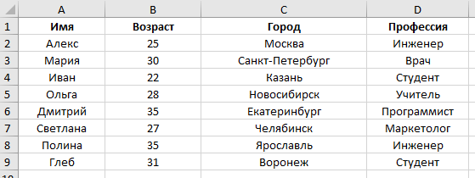
Выбирается Ось добавления:
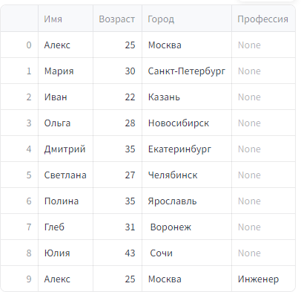
  - По строкам
Выбирается Тип соединения:
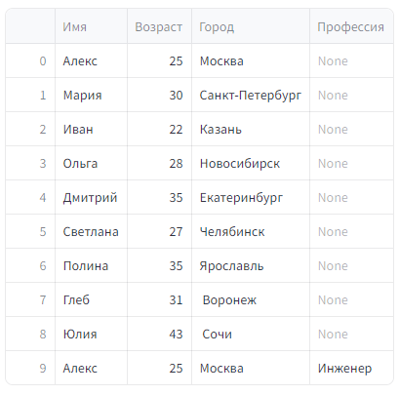
  - Внешнее

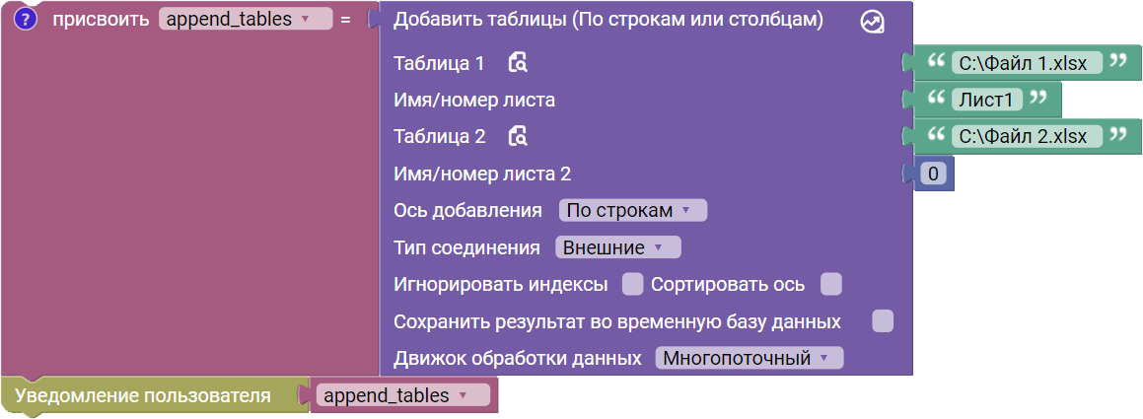
Выбираются опции: “Игнорировать индексы” и “Сортировать ось”. Результат выводится на экран.
Вывод результата на экран:
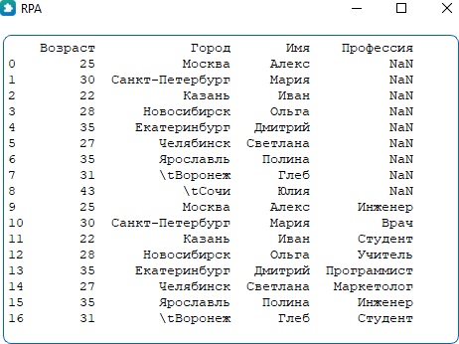
Пример 6 –Группировать DataFrame
В данном примере блок группирует данные:
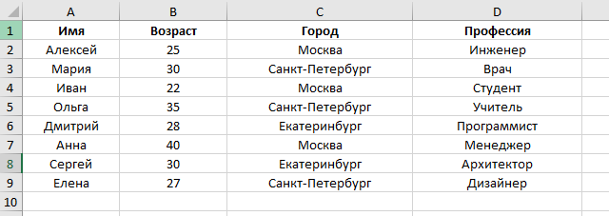
  - Выбирается таблица из файла-Excel со следующим содержанием:
  - В качестве Столбца для группировки выбирается “Город”;
  - Указывается Имя нового столбца “Средний возраст” для результата;
  - В качестве Столбца к которому применяется операция выбирается “Возраст”;
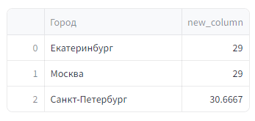
  - В качестве Типа операции выбирается “Среднее”;

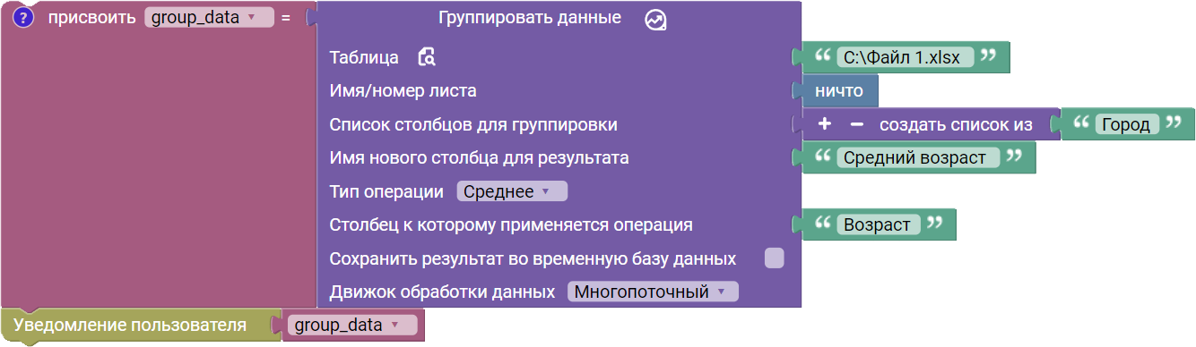
  - Результат выводится на экран.
Вывод результата на экран:
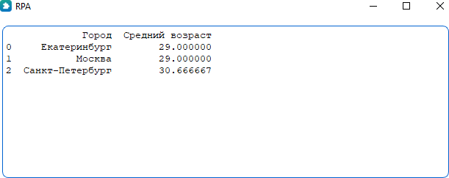
Пример 7 – Фильтровать DataFrame
В данном примере блок фильтрует данные:
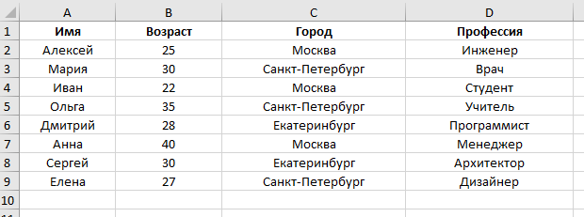
  - Выбирается таблица из файла-Excel со следующим содержанием:
  - В качестве Столбца для фильтрации выбирается “Город”;
  - Указывается Тип операции “Равно”;
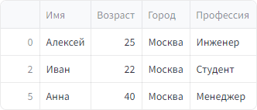
  - В качестве Значения указывается “Москва”;
  - Результат выводится на экран.
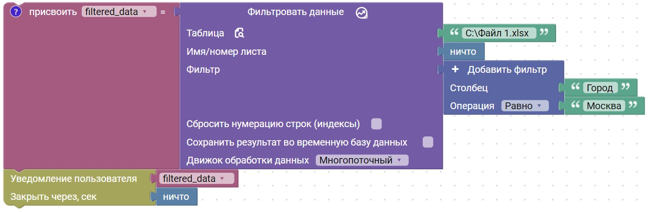

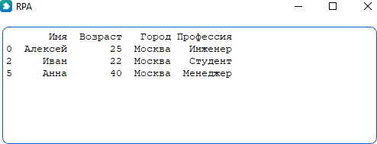
Вывод результата на экран:

КЕЙС. АНАЛИТИКА ЗАКАЗОВ И КОНТРОЛЬ ПРОСРОЧЕННЫХ ПЛАТЕЖЕЙ
Компания EcoDelivery занимается доставкой экологичных товаров по горо- дам России. Каждый день обрабатываются десятки заказов: часть оплачена, часть – в обработке, а часть – отменена.
Руководство хочет видеть, какие заказы просрочены, где платежи задержи- ваются, а также формировать отчёт по активности клиентов.
Ваша задача как RPA-разработчика – автоматизировать работу с заказами че- рез DataFrame в Puzzle RPA, с возможностью фильтровать данные, добавлять ана- литические столбцы, сохранять результаты и уведомлять пользователя.

Задача 1
- Создать исходный файл orders.xlsx с 10 записями: orders.xlsx
- Считать исходный файл в объект в DataFrame orders_df
- Добавить столбец is_late – флаг просрочки:
orders_df["is_late"]=orders_df["order_date"]<(today-3)
- Отфильтровать заказы по городу "Москва":
- Сохранить результат в Excel и уведомить пользователя:
(«ФильтрованныезаказыпоМосквеуспешносохраненывmoscow_orders.xlsx!")
Шаг 1: Чтение файла заказов
Название блока: Прочитать из Excel Переменная: orders_df Настройки:
  - Путь к файлу: относительный путь к файлу orders.xlsx.
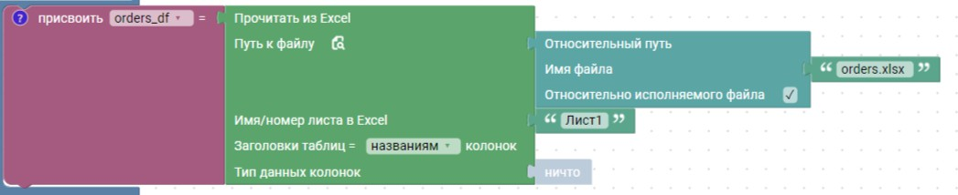
  - Лист: Лист1

Что делает: Читает данные из Excel-файла и сохраняет в переменную
orders_df типа DataFrame (таблица с колонками).
Шаг 2: Получение текущей даты
Название блока: Получить текущую дату Переменная: current_date Настройки:
  - Формат: год-месяц-день (например, 2026-03-12).
Что делает: Возвращает текущую системную дату в заданном формате. Формат на выходе: строка (str)
Шаг 3: Вычисление даты (минус 3 дня)
Название блока: Вычислить дату Переменная: calculate_date Настройки:
  - Исходная дата: current_date
  - Операция: subtract (вычитание)
  - Формат вывода: год-месяц-день (например, 2026-03-12).
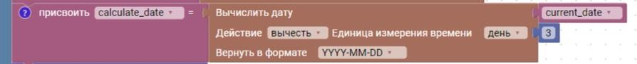
  - Параметры: days = 3
Что делает: Отнимает от текущей даты 3 дня. Используется для определения порога просрочки.
Формат на выходе: строка (str)
Шаг 5: Создание пустого списка
Название блока: Присвоить значение переменной Переменная: is_late_list
Значение: [] (пустой список)
Что делает: Инициализирует пустой список для хранения флагов просрочки.
Шаг 6: Цикл по элементам столбца
Название блока: Цикл для каждого элемента Переменная цикла: j
Источник: orders_df['order_date'] – столбец с датами заказов.

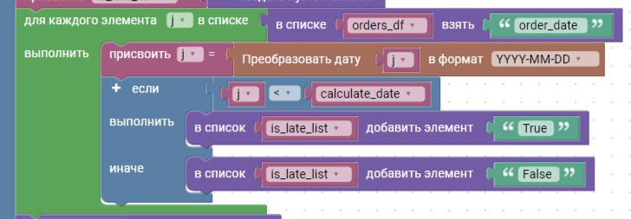
Что делает: Перебирает каждую дату заказа.
Шаг 7: Преобразование даты
Название блока: Преобразовать дату Переменная: j (перезаписывается) Исходная дата: значение из цикла
Входной формат: определяется автоматически (из Excel) возвращается со строкой время, поэтому нам необходимо преобразование.
Выходной формат: год-месяц-день (например, 2026-03-12).
Что делает: Приводит дату к единому строковому формату для сравнения.
Шаг 8: Условие (если дата < пороговой)
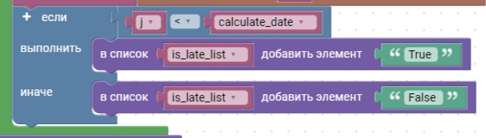
Название блока: Если – выполнить Условие: j < calculate_date
Что делает: Проверяет, является ли заказ просроченным (дата заказа раньше расчётной даты).
В ветвления условий добавляем результат. Название блока: Добавить элемент в список Список: is_late_list
Значение: 'True' или 'False'
Добавляет строковое значение в список в зависимости от выполнения усло-

вия.

Шаг 9: Добавление столбца в DataFrame
Название блока: Добавить столбец в dataframe Переменная: orders_df (изменяется исходная таблица) Настройки:

  - DataFrame: orders_df
  - Данные: ключ is_late значение is_late_list
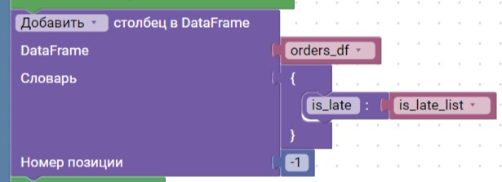
  - Позиция: -1 (в конец).
Что делает: Заполняет ранее добавленный столбец is_late значениями из списка
Формат на выходе: DataFrame с заполненным столбцом.
Шаг 10: Фильтрация DataFrame (заказы Москвы)
Название блока: Фильтровать табличные данные Переменная: moscow_orders_df
Настройки:
  - Источник: orders_df
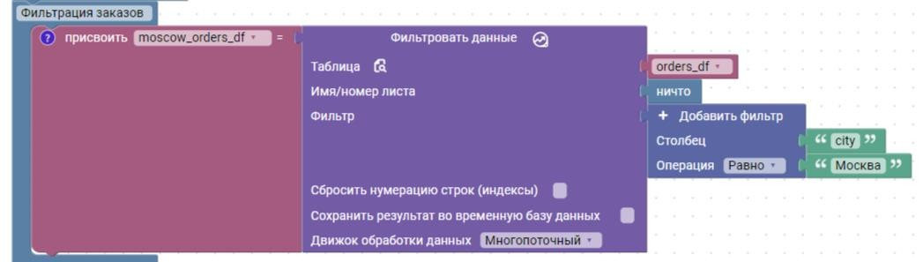
  - Условие: city = 'Москва'
Что делает: Оставляет только строки, где город – Москва.
Шаг 11: Запись в Excel (Москва)
Название блока: Записать в Excel Настройки:
  - Путь: orders.xlsx
  - Данные: moscow_orders_df
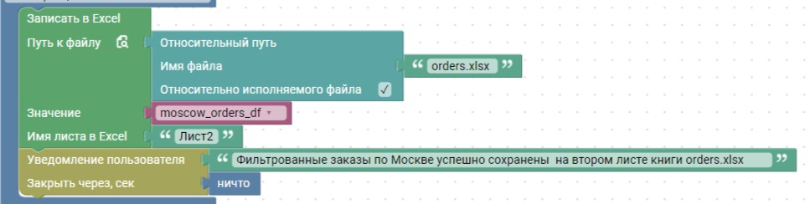
  - Лист: Лист2
Что делает: Сохраняет отфильтрованные данные на второй лист файла orders.xlsx.

Шаг 12: Уведомление пользователя
Название блока: Уведомление пользователя
Текст: "Фильтрованные заказы по Москве успешно сохранены ..."
Что делает: Выводит всплывающее уведомление в интерфейсе Puzzle RPA.

Задача 2
После фильтрации по Москве руководство хочет видеть задолженности и просрочки платежей.
Существует второй файл payments.xlsx, в котором указаны фактические пла- тежи клиентов.
Нужно объединить данные и выделить просроченные и частично оплаченные заказы, а результат сохранить и показать пользователю.
- Создать файл payments.xlsx с 8 записями: payments.xlsx
- Считать исходный файл в объект в DataFrame payments_df
- Объединить moscow_orders_df и payments_df по order_id.
- Добавить расчет remaining_amount:
combined_df["remaining_amount"] bined_df["payment_amount"]
=
combined_df["amount"] - com-

- Выбрать просроченные заказы с задолженностью > 0:
- Сохранить результат в Excel и уведомить пользователя:
Шаг 1. Чтение файла платежей
Аналогично шагу 1 в первом задании, но: Файл: payments.xlsx
Переменная: payments_df
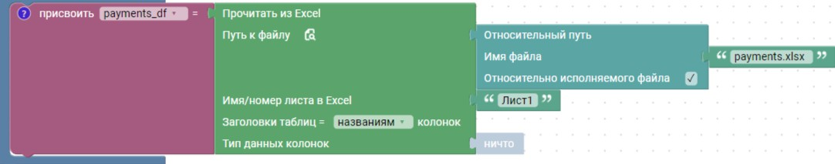
Шаг 2: Объединение таблиц по ключу
Название блока: Объединить Таблицы (По Ключам) Переменная: joined_table
Настройки:
  - Таблица 1: orders.xlsx, лист Лист2
  - Ключ слева: order_id
  - Таблица 2: payments.xlsx, лист Лист1
  - Ключ справа: order_id
  - Тип объединения: inner (только совпадающие)

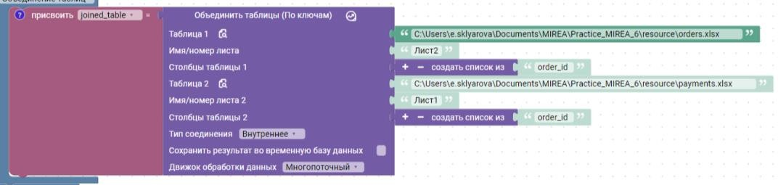
Что делает: Объединяет заказы и платежи по order_id.
Шаг 3: Подготовка списка остатков
Переменная: remaining_list = []
Шаг 4: Цикл по индексам таблицы
Название: Цикл по (от до с шагом)
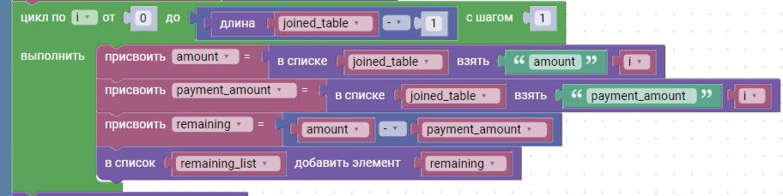
Диапазон: от 0 до len(joined_table)-1, шаг 1
Что делает: Перебирает строки объединённой таблицы по индексу.
Шаг 5: Чтение полей и расчёт
amount = joined_table['amount'][i] – сумма заказа. payment_amount = joined_table['payment_amount'][i] – оплачено. remaining = amount - payment_amount – остаток.
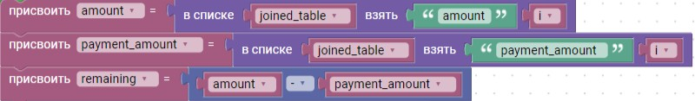
Формат данных: числа (int/float)
Шаг 6: Добавление остатка в список
Список: remaining_list.append(remaining)
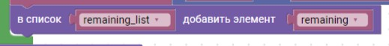
Шаг 7: Добавление столбца с остатками
Название: Добавить столбец в dataframe
Столбец: {'remaining_amount': remaining_list}
Позиция: -1
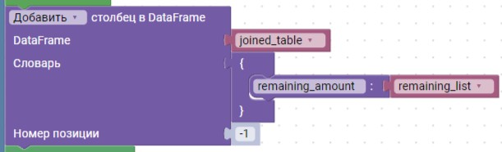

Шаг 8: Запись объединённой таблицы
Лист: Лист3 в orders.xlsx
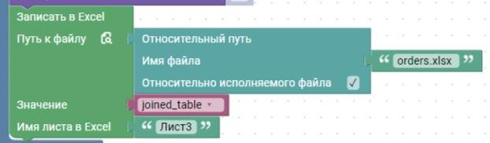
Шаг 9: Фильтрация просроченных заказов
Условие: remaining_amount > 1
В блоке фильтрации используется условие remaining_amount > 1, а не > 0, чтобы исключить из выборки технические погрешности вычислений и микро- скопические остатки, которые не имеют практического значения. Значение 1 вы- ступает как порог существенности.
Источник: orders.xlsx, лист Лист3
Переменная: late_df
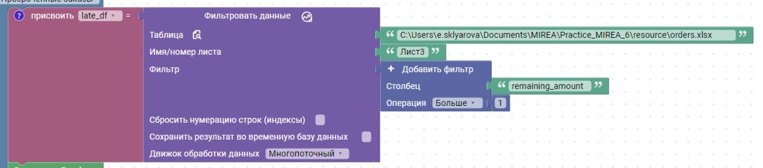
Шаг 10: Запись в новый файл
Файл: late.xlsx, лист Лист1
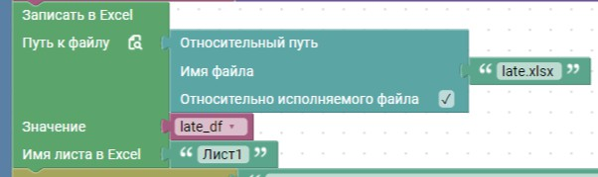
Блок 11: Уведомление
Текст: "Аналитика по просроченным ... сохранена в late.xlsx!"
В ходе выполнения данной работы вы познакомились с основными возмож- ностями платформы Puzzle RPA для автоматизации обработки табличных данных. Разработанный робот демонстрирует типовой сценарий работы с данными в кор- поративной среде: чтение исходных файлов, преобразование данных, аналитиче- ские расчёты и формирование отчётов.

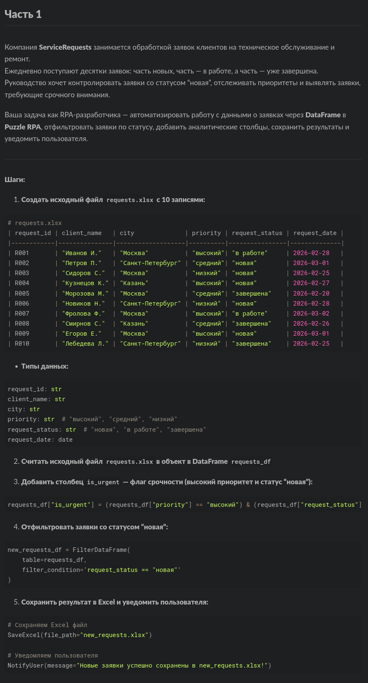
ИНДИВИДУАЛЬНОЕ ЗАДАНИЕ

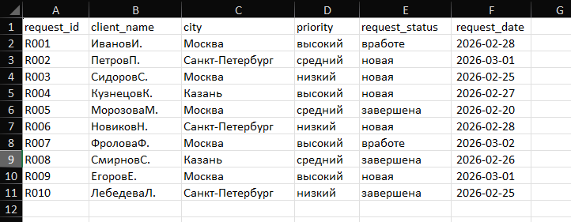

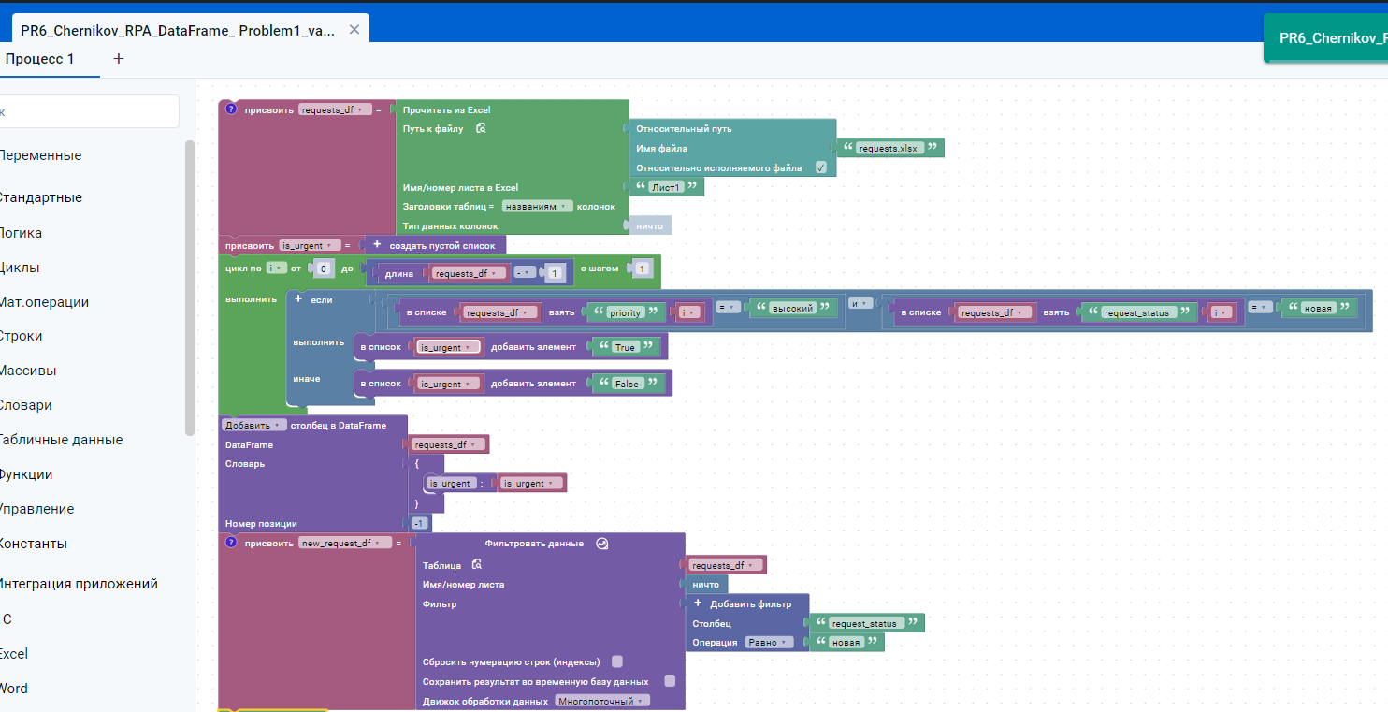

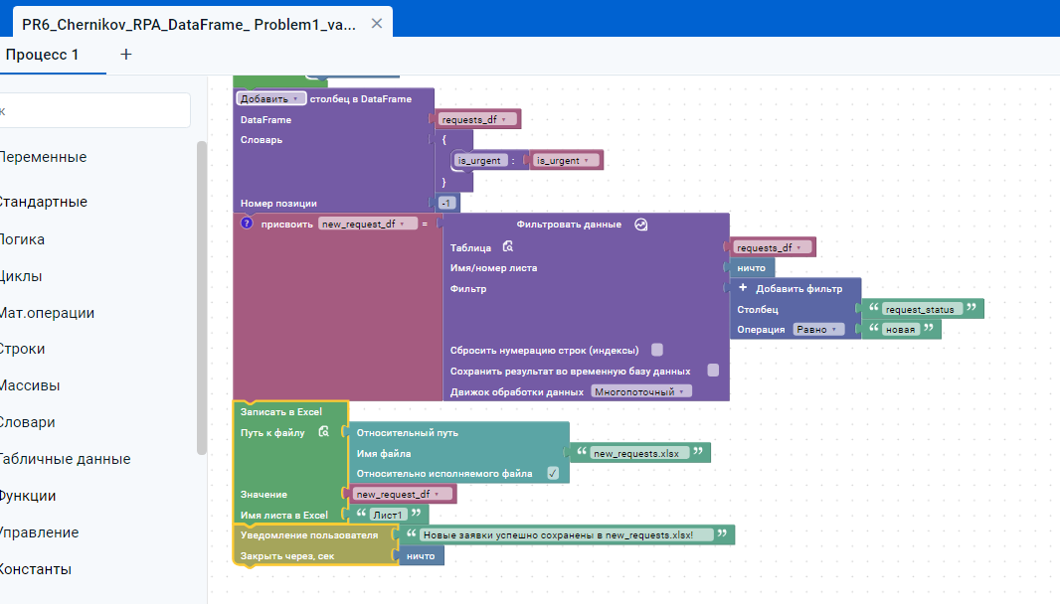
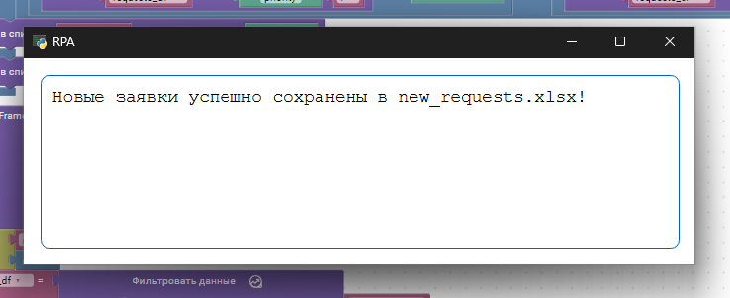

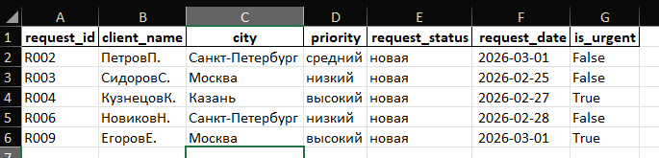
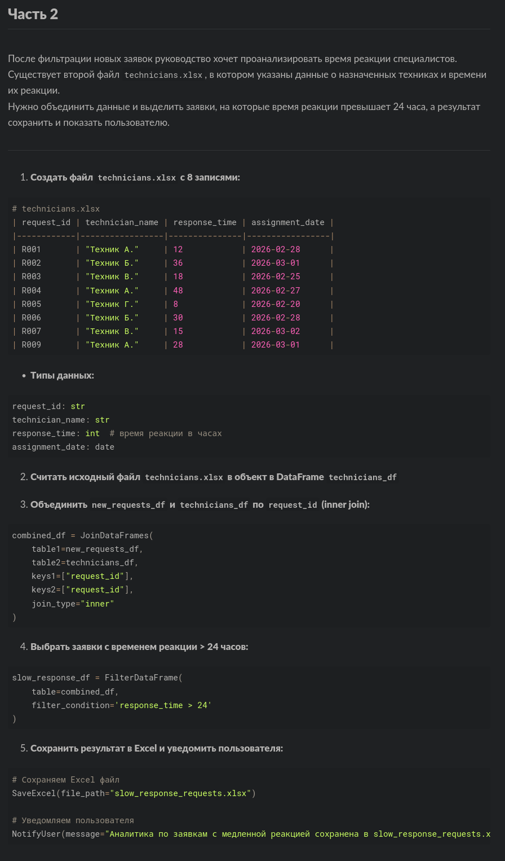
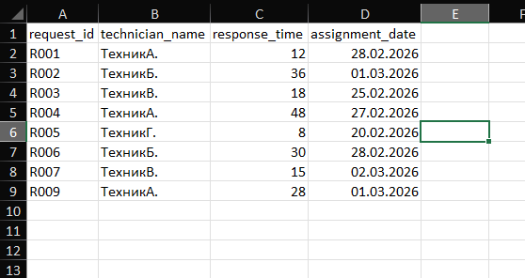

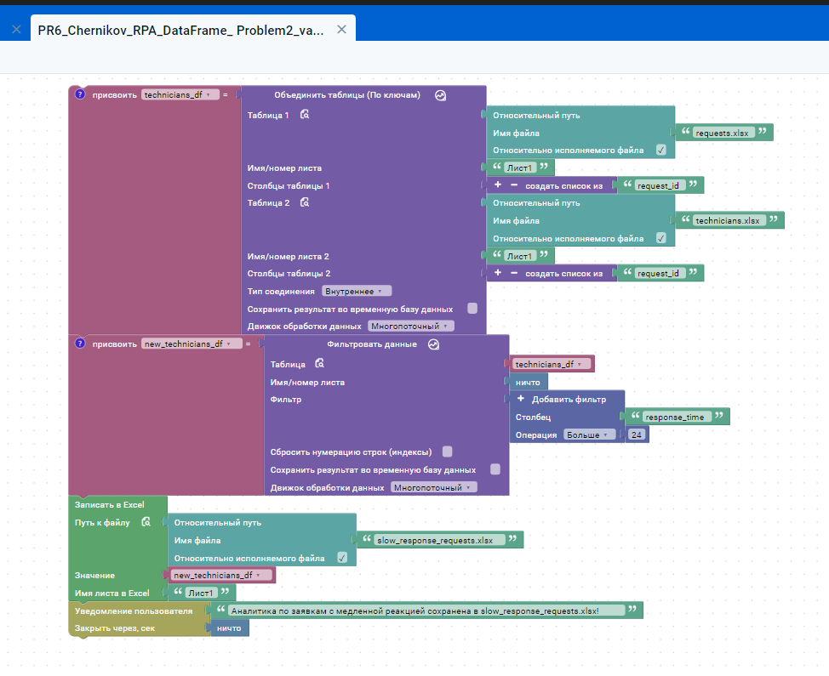

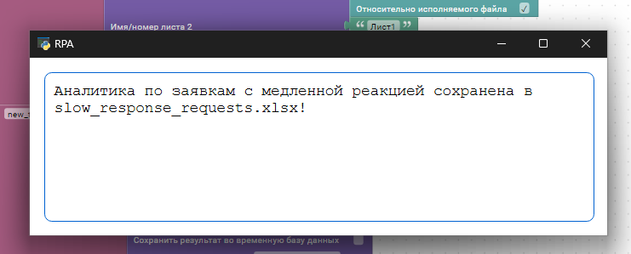

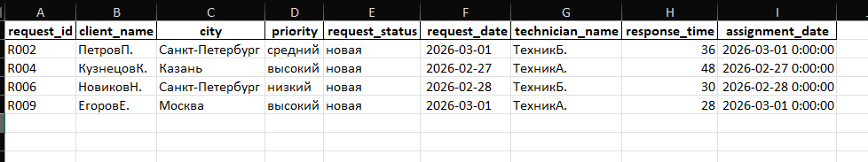

ЧАТ С DEEPSEEK

https://chat.deepseek.com/share/twtxw9xufpe0t892ou

